11111111杀跌[Table_Title]
权益市场一周回顾及展望
顺周期持续演绎，短期注意节奏 (2020.11.23-2020.11.29)

一、主要事件点评

1.1. 工业利润持续修复
1-10月全国规模以上工业企业实现利润总额50124.2亿元，同比增长0.7%，1-9月为下降2.4%。10月规模以上工业企业实现利润总额6429.1亿元，同比增长28.2%，增速比9月份加快18.1个百分点。
10月工业企业盈利持续增长，当前国内需求恢复较好，并且我国疫情防控得当，各产业链产能恢复情况较好，基本回到疫情前水平，部分工业品海外需求维持较高景气度，工业企业盈利同比维持增长。

二、上周市场回顾
大类资产方面，NYMEX原油（+8.00%）领涨、日经225指数（+4.38%）、LME铜（+3.13%）；而COMEX黄金（-4.70%）、螺纹指数（-1.07%）、美元指数（-0.51%）、表现相对较弱；海外主要股票市场普涨，其中欧洲市场：英国富时100指数周涨幅+0.25%，德国DAX周涨幅+1.51%，法国CAC40周涨幅+1.86%。美国股市走势较强，纳斯达克指数周内涨幅+2.96%，标普500周内涨幅+2.27%，道琼斯工业指数周内涨幅+2.21%。
A股方面，市场行情呈现差异化，上证50指数领涨，周涨幅+2.54%。上证综指周内上涨0.91%，报3408.31点；深证成指周内下跌1.17%，报13690.88点；创业板指周内下跌1.80%，报2618.99点。两市周内日均成交8213.33亿元，较上周增加210.23亿元。两市个股周内跌多涨少，1276家上涨，64家平盘，2733家下跌；全市场本周累计涨停232家，本周累计跌停77家。
图：主要股指周涨跌幅，上证50指数领涨（单位：%）
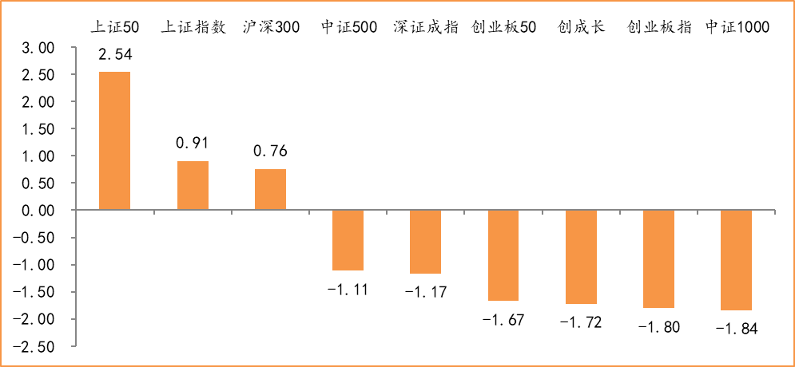
数据来源：wind，富荣基金管理有限公司
行业方面，银行板块涨幅领先，周度涨幅达4.38%，其次是非银金融 （+3.91%）和采掘（+2.70%）。今年以来消费行业和电器设备表现较好，电器设备（+63.81%）、、休闲服务（+60.39%）食品饮料（+59.98%）等行业涨幅居前，房地产（-3.10%）、纺织服装（-1.70%）、通信（-1.29%）等行业则表现相对弱势。
图：申万一级行业周涨跌幅，银行板块领涨（单位：%）
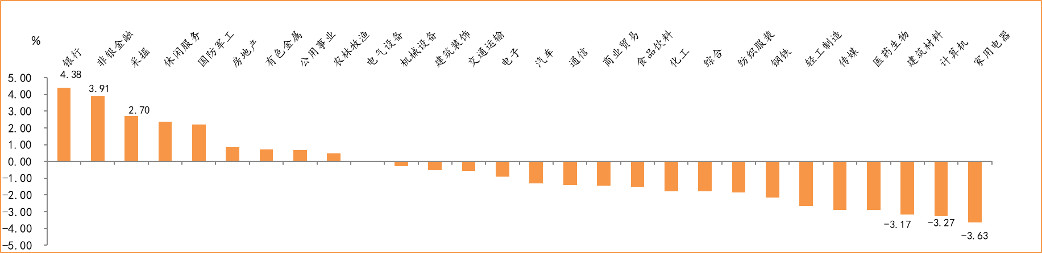
数据来源：wind，富荣基金管理有限公司
资金面看，陆股通上周净流入168.50亿元，连续4周净流入；全周新成立偏股型基金份额共计475.96亿份较前一周大幅增加；11月最新募资合计1471.63亿元；下周限售解禁市值约704.95亿元，与上周相比小幅减少。

三、本周展望

3.1.本周展望：
上周顺周期板块继续演绎，板块间轮动较快并蔓延至金融板块，我们认为短期顺周期仍相对占优，优质成长股同样也已至布局时点。政策面来看，本周发布的第三季度货币政策执行报告中重提“把好货币供给总闸门”，同时指出全球经济总体延续复苏但仍脆弱，货币政策更注重灵活适度、精准导向，“搞好跨周期政策设计”，强调尽可能长时间实施正常货币政策，不让市场缺钱，又坚决不搞“大水漫灌”，整体而言国内流动性层面对股市将保持中性影响。基本面上，参考国内经济复苏情况，我们预计全球经济至明年上半年环比仍是弱复苏态势，但在基数效应下同比增长较快。短期“疫苗”刺激下，全球经济复苏预期推动顺周期仍然占优，但短期涨幅较大需把握结构。中长期在流动性中性背景下高成长板块仍是布局重点。市场整体维持震荡向上的判断，行业上：科技、军工、医药以及低估值的周期龙头是我们的关注重点。

3.2.行业建议
1、科技、军工、医药、低估值周期龙头；
2、内需消费；

3.3.风险提示
1、疫情控制不及预期；2、宏观经济超预期下行；3、上市公司业绩大幅下滑；4、政策不及预期。

附：主要数据更新

1. 全球大类资产、主要指数表现
表：大类资产涨跌幅，NYMEX原油领涨，COMEX黄金领跌（单位：%）
 | 周涨跌幅(%) | 今年以来涨跌幅(%)
NYMEX原油 | 8.00 | -25.45
日经225 | 4.38 | 12.63
LME铜 | 3.13 | 21.57
纳斯达克指数 | 2.96 | 36.03
道琼斯工业指数 | 2.21 | 4.81
恒生指数 | 1.68 | -4.59
英国富时100 | 0.25 | -15.58
中债总指数 | 0.25 | 1.79
LME铝 | 0.23 | 10.36
万得全A | -0.34 | 22.23
美元指数 | -0.51 | -4.84
螺纹指数 | -1.07 | 7.95
COMEX黄金 | -4.70 | 17.44
数据来源：wind，富荣基金管理有限公司

图：全球主要股指周涨跌幅，日经225指数领涨（单位：%）
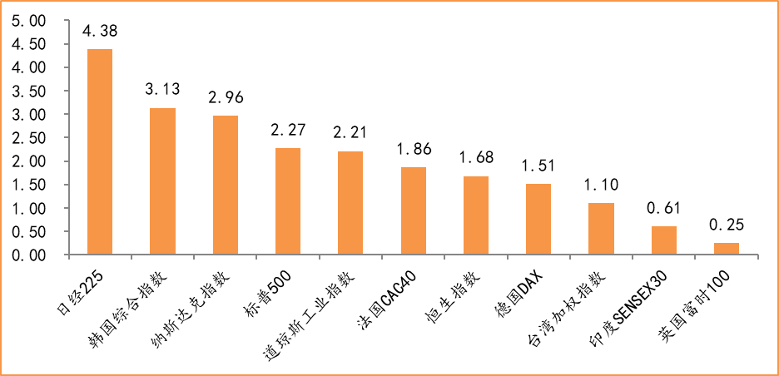
数据来源：wind，富荣基金管理有限公司

2.估值指标
图：主要股指市盈率PE（TTM），小幅下跌
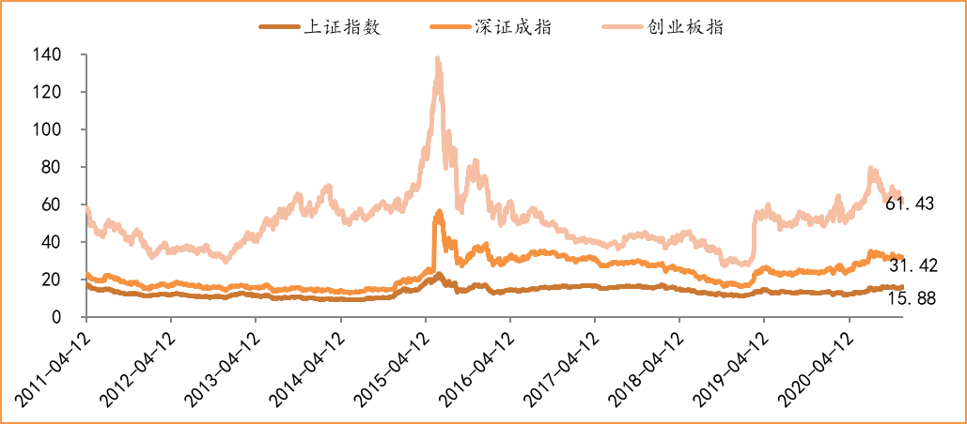
数据来源：wind，富荣基金管理有限公司

3.资金面
图：陆股通上周净流入168.50亿元
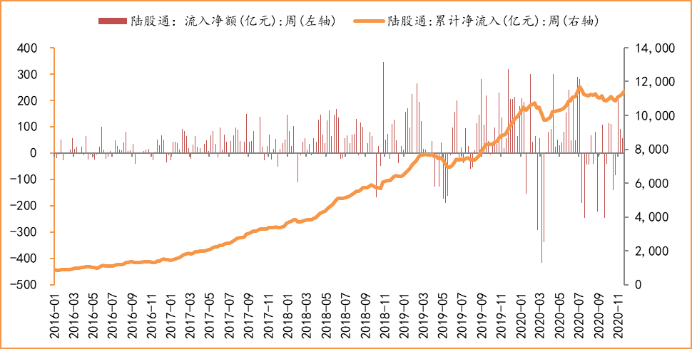
数据来源：wind，富荣基金管理有限公司

图：最新两融余额15701.76亿元，较上周小幅增加
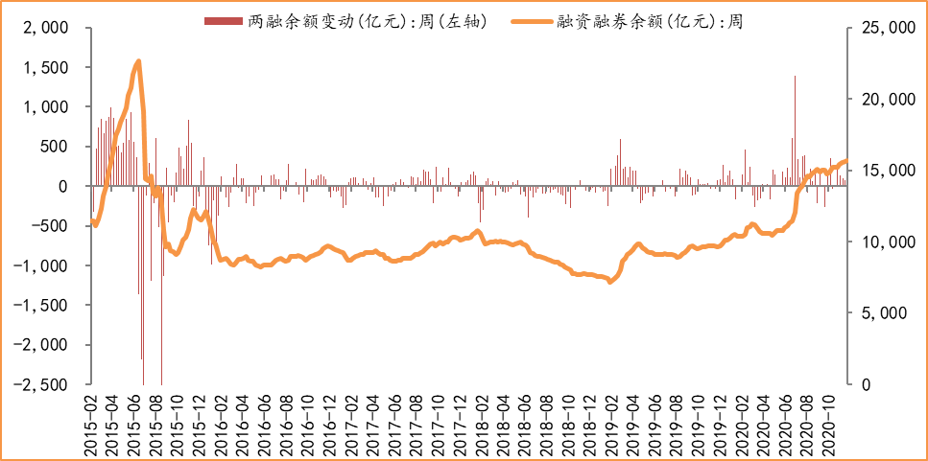
数据来源：wind，富荣基金管理有限公司

图：下周限售解禁市值约704.95亿元，较上周小幅减少
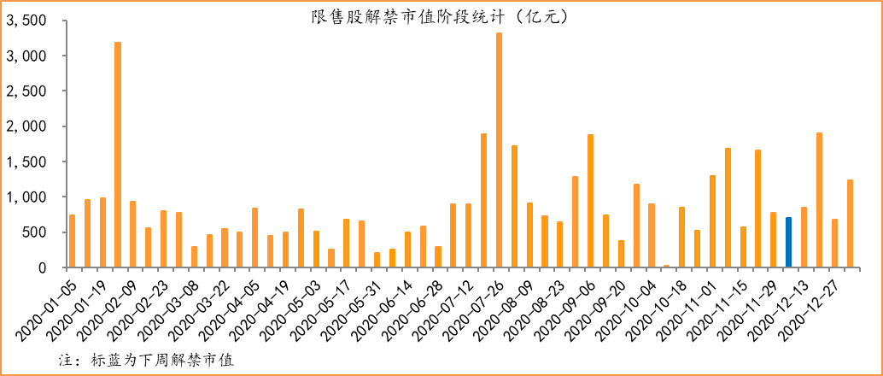
数据来源：wind，富荣基金管理有限公司

图： 11月最新募资合计1471.63亿元
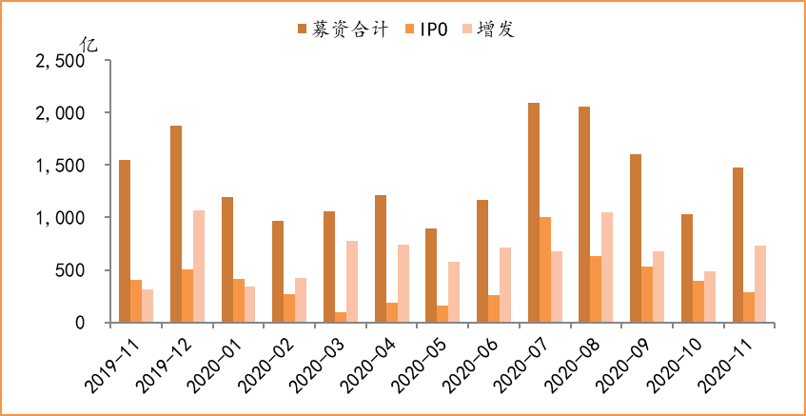
数据来源：wind，富荣基金管理有限公司

图：上周新成立偏股型基金份额共计475.96亿份，较前一周小幅增加
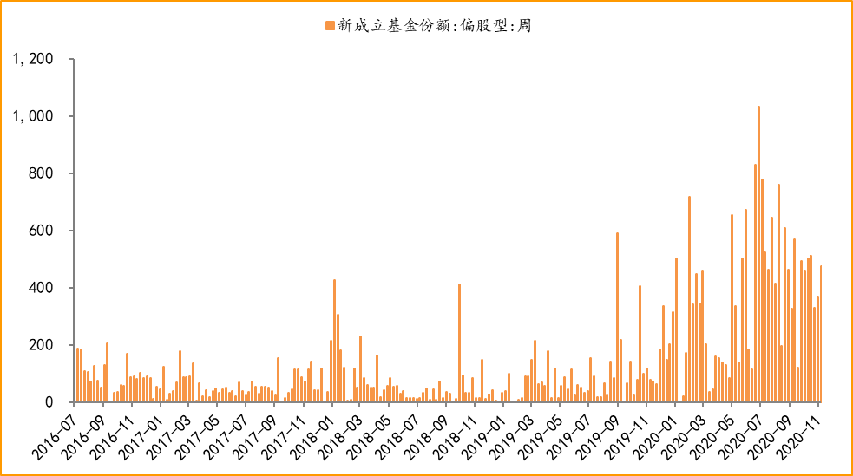
数据来源：wind，富荣基金管理有限公司

4.基本面
图：10月CPI同比增长0.50%，持续下降
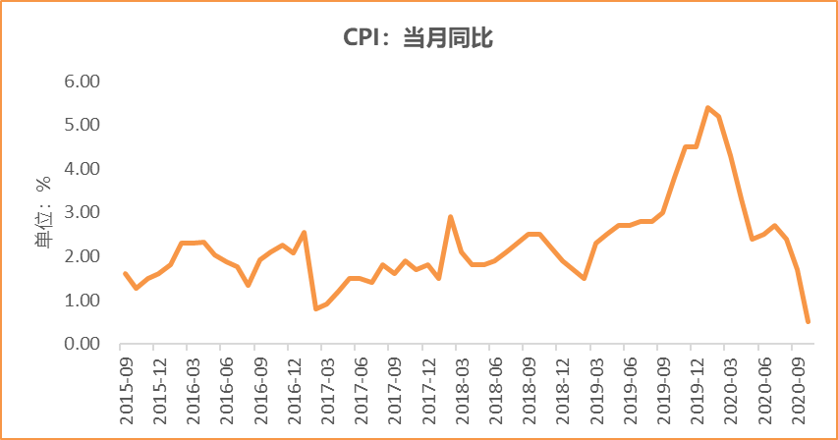
数据来源：wind，富荣基金管理有限公司

图：10月PPI同比下降2.10% ，与上月持平
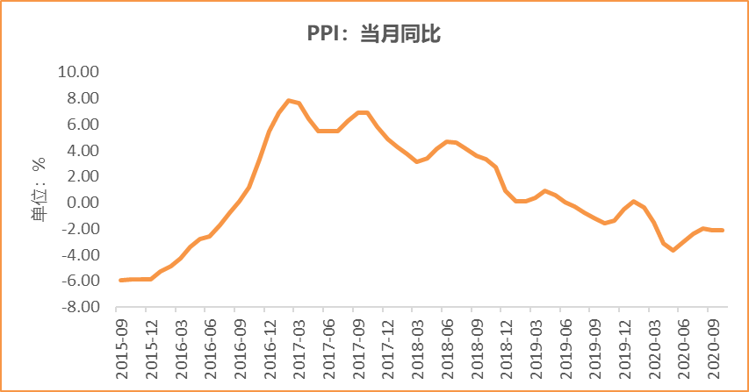
数据来源：wind，富荣基金管理有限公司

图：10月官方制造业PMI为51.40%，连续9个月位于荣枯线上方
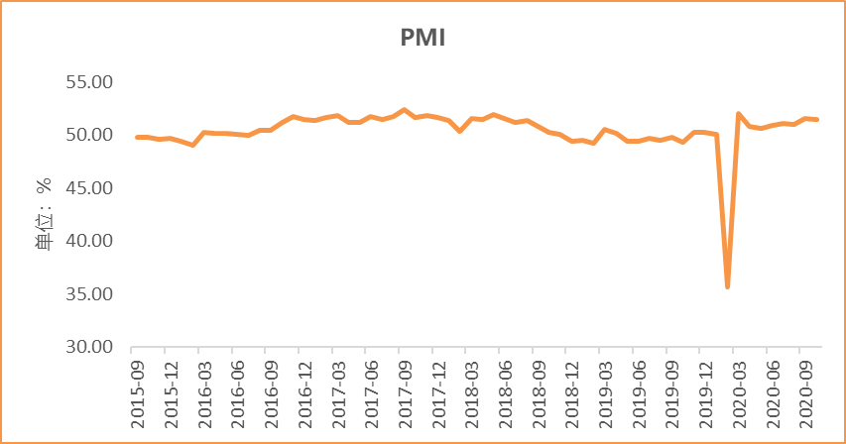
数据来源：wind，富荣基金管理有限公司

图：10月社会融资规模1.42万亿，环比下降
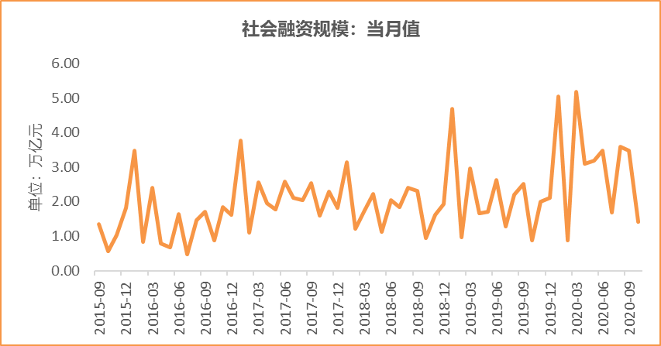
数据来源：wind，富荣基金管理有限公司

图：10月工业增加值累计同比增加1.80% ，继续恢复
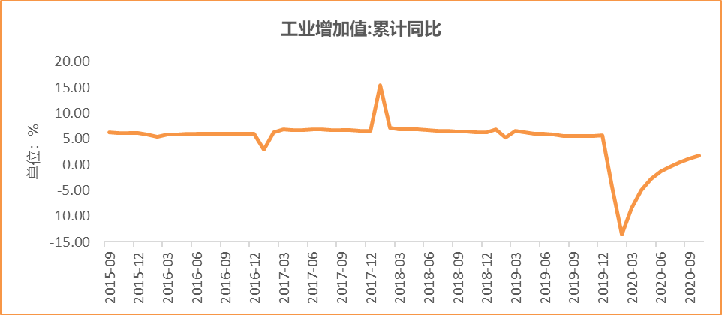
数据来源：wind，富荣基金管理有限公司

图：10月固定资产投资完成额累计同比上涨1.80% ，持续恢复
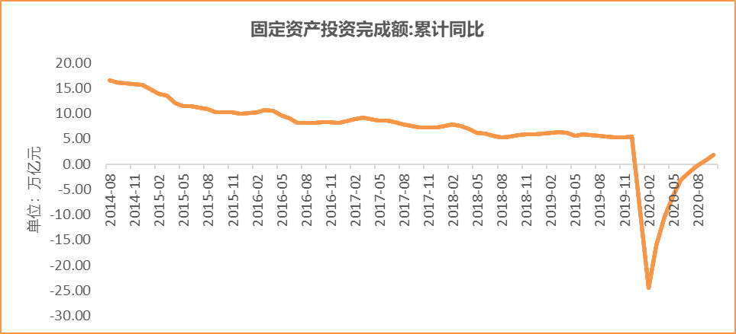
数据来源：wind，富荣基金管理有限公司

图：10月社会消费品零售总额同比增长4.30% ，持续恢复
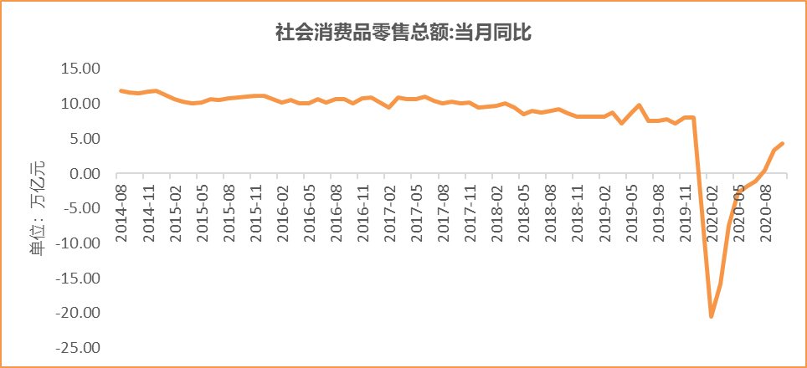
数据来源：wind，富荣基金管理有限公司

风险提示：1、本报告中的信息均来源于我们认为可靠的已公开资料和合作客户的研究成果，但本公司及研究人员对这些信息的准确性和完整性不作任何保证，也不保证本报告所包含的信息或建议在本报告发出后不会发生任何变更，且本报告仅反映发布时的资料、观点和预测，可能在随后会作出调整。2、本报告中的资料、观点和预测等仅供参考，在任何时候均不构成对任何人的个人推荐。市场有风险，投资需谨慎。

